ЧАВАШ РЕСПУБЛИКИ  КОМСОМОЛЬСКИ РАЙОНЕ  ЭЛЬПУС ЯЛ  ПОСЕЛЕНИЙĔН  ДЕПУТАТСЕН ПУХАВЕ  ЙЫШĂНУ  «25» сентября 2020 с. № 6/6  Эльпус ялĕ | 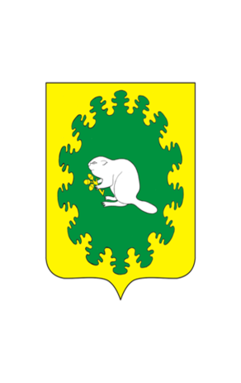 | ЧУВАШСКАЯ РЕСПУБЛИКА  КОМСОМОЛЬСКИЙ РАЙОН СОБРАНИЕ ДЕПУТАТОВ  АЛЬБУСЬ-СЮРБЕЕВСКОГО СЕЛЬСКОГО ПОСЕЛЕНИЯ  РЕШЕНИЕ  от «25» сентября 2020 г. № 6/6  деревня Альбусь-Сюрбеево

О возложении временного исполнения обязанностей главы администрации Альбусь-Сюрбеевского сельского поселения Комсомольского района Чувашской Республики

В соответствии с Федеральным законом от 06 октября 2003 года № 131-ФЗ «Об общих принципах организации местного самоуправления в Российской Федерации», Законом Чувашской Республики от 18 октября 2004 года № 19 «Об организации местного самоуправления в Чувашской Республике», Уставом Альбусь-Сюрбеевского сельского поселения Комсомольского района Чувашской Республики Собрание депутатов Альбусь-Сюрбеевского сельского поселения Комсомольского района Чувашской Республики р е ш и л о:
Возложить временное исполнение обязанностей главы администрации Альбусь-Сюрбеевского сельского поселения на ведущего специалиста-эксперта администрации Альбусь-Сюрбеевского сельского поселения Алексееву Ольгу Алексеевну с 26 сентября 2020 года до назначения главы Альбусь-Сюрбеевского сельского поселения Комсомольского района Чувашской Республики.

Председатель Собрания депутатов
Альбусь-Сюрбеевского
сельского поселения Ф.Ф.Асейнов

